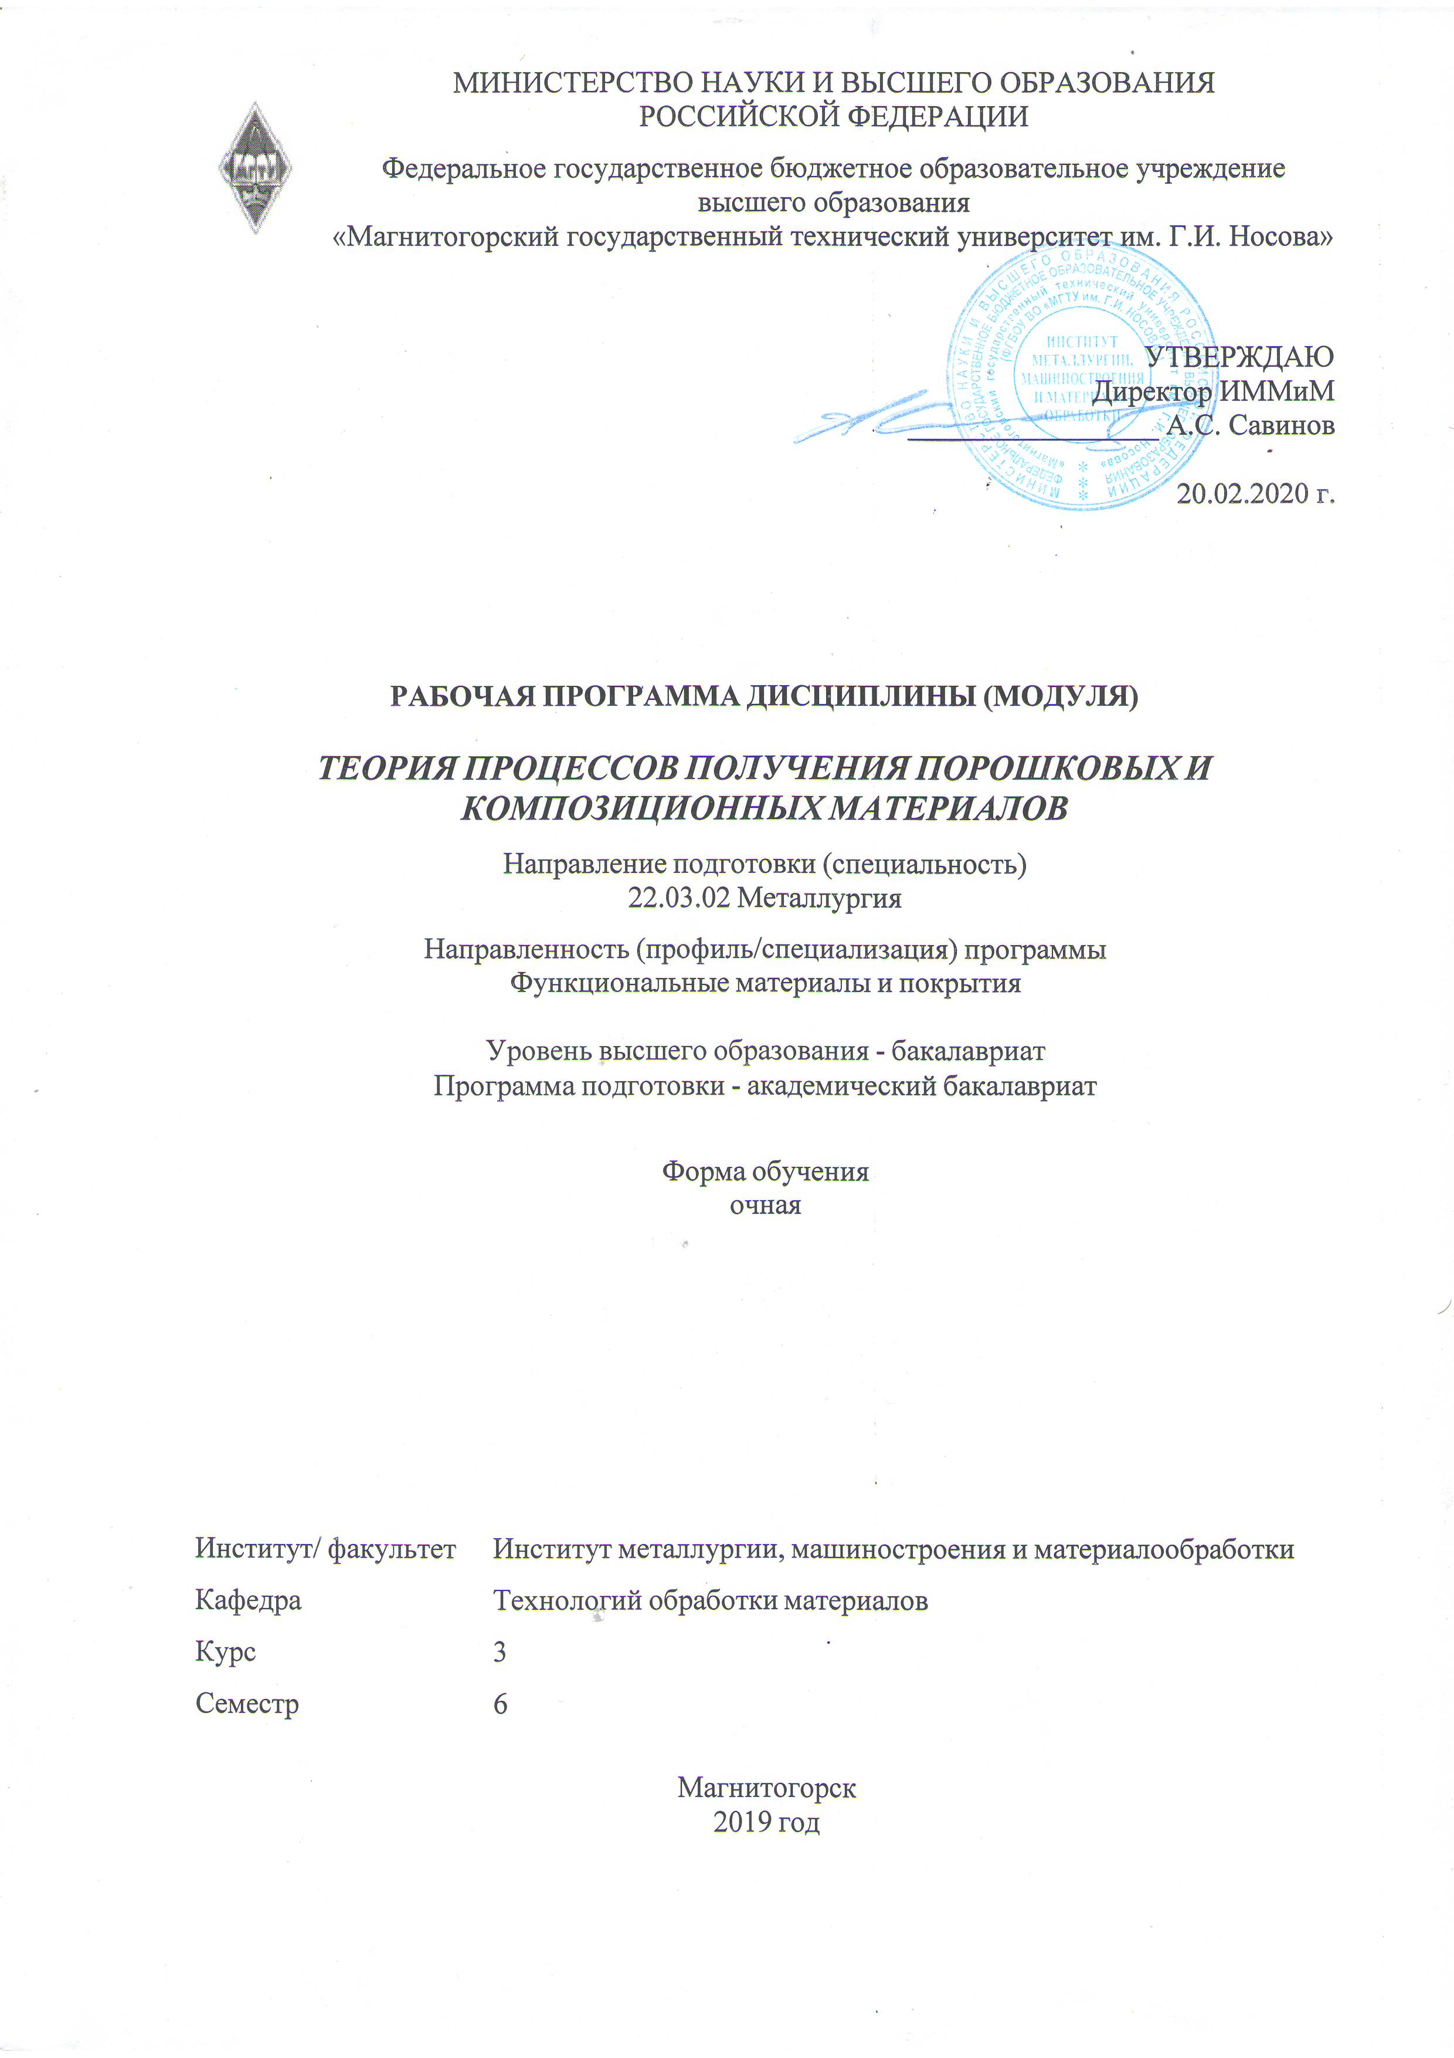

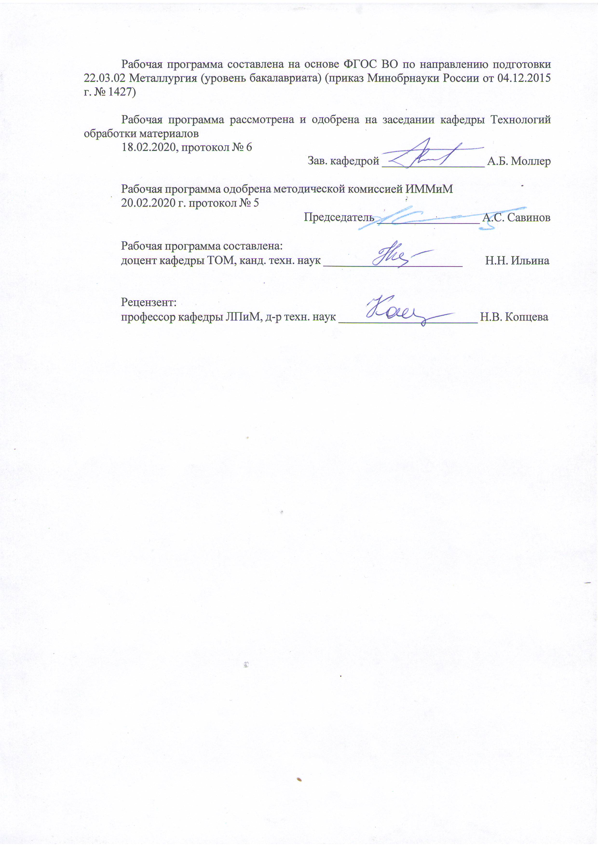

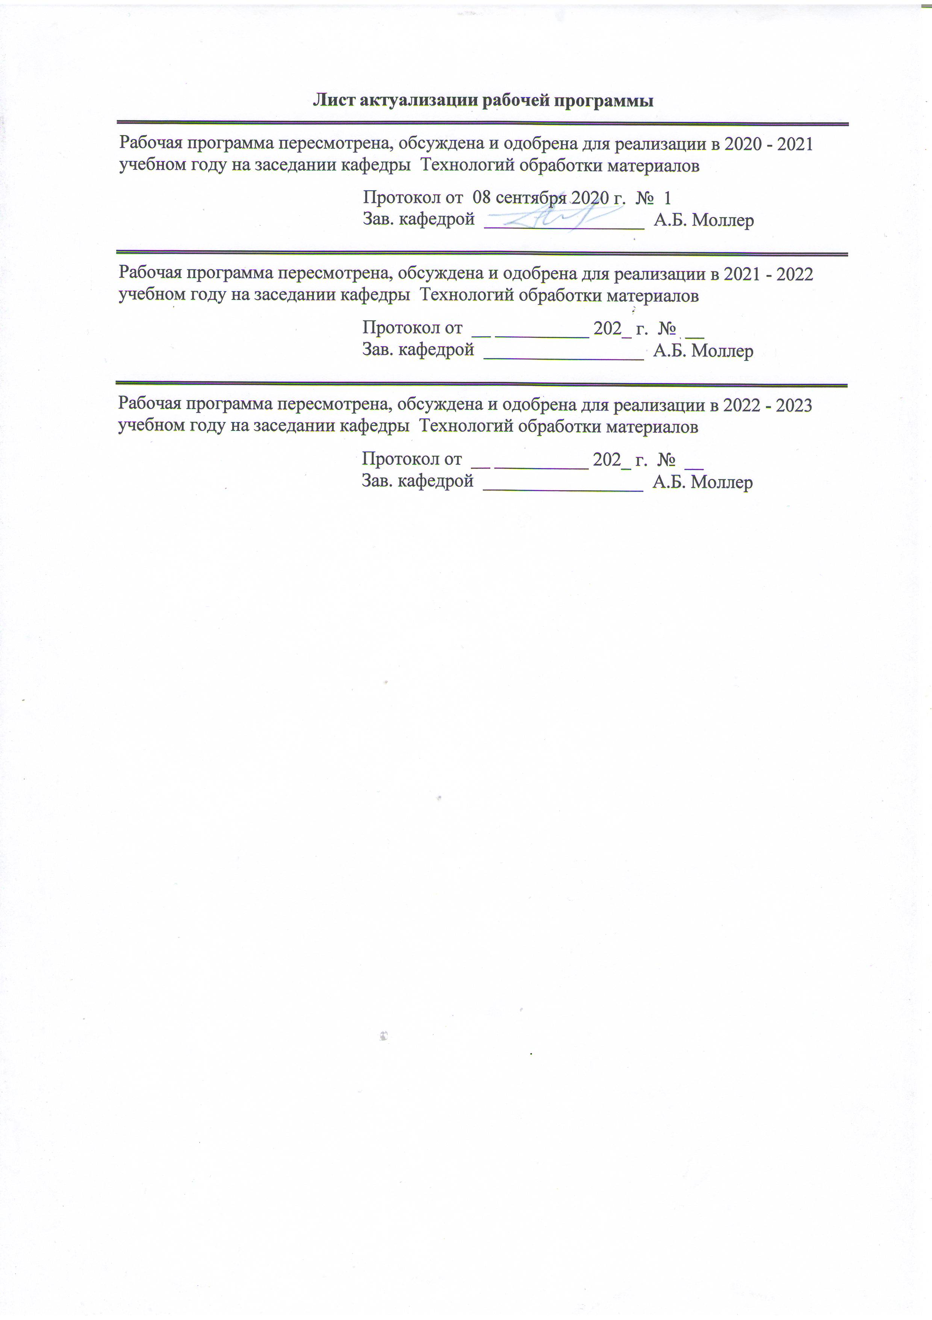

|  |  |
| --- | --- |
| **1** **Цели** **освоения** **дисциплины** **(модуля)** | |
| - формирование у студентов представлений о механизмах и закономерностях создания порошковых и композиционных материалов, получение комплекса знаний о связи технологических параметров со структурой и свойствами материалов;  - освоение студентами инженерных навыков построения технологических процессов получения порошковых и композиционных материалов, современных методов контроля за технологическим процессом и качеством изделий;  - получить знания в области теории формования и спекания порошковых материалов, синтеза порошковых материалов, взаимодействия компонентов в композиционном материале;  - иметь представление о роли порошковой металлургии в современной технике и ее значение для развития народного хозяйства, о тенденциях развития порошковой металлургии, технологических и экономических преимуществах и ограничениях применения порошковой металлургии, о новых перспективных направлениях получения композиционных материалов с высокими свойствами. | |
|  |  |
| **2** **Место** **дисциплины** **(модуля)** **в** **структуре** **образовательной** **программы** | |
| Дисциплина Теория процессов получения порошковых и композиционных материалов входит в вариативную часть учебного плана образовательной программы.  Для изучения дисциплины необходимы знания (умения, владения), сформированные в результате изучения дисциплин/ практик: | |
| Учебная - практика по получению первичных профессиональных умений и навыков, в том числе первичных умений и навыков научно-исследовательской деятельности | |
| Введение в специальность | |
| Введение в направление | |
| Процессы порошковой металлургии | |
| Знания (умения, владения), полученные при изучении данной дисциплины будут необходимы для изучения дисциплин/практик: | |
| Компьютерное моделирование композиционных материалов | |
| Компьютерное моделирование функциональных материалов | |
| Производственная - практика по получению профессиональных умений и опыта профессиональной деятельности | |
| Подготовка к защите и защита выпускной квалификационной работы | |
| Подготовка к сдаче и сдача государственного экзамена | |
|  |  |
| **3** **Компетенции** **обучающегося,** **формируемые** **в** **результате** **освоения**  **дисциплины** **(модуля)** **и** **планируемые** **результаты** **обучения** | |
| В результате освоения дисциплины (модуля) «Теория процессов получения порошковых и композиционных материалов» обучающийся должен обладать следующими компетенциями: | |
| Структурный  элемент  компетенции | Планируемые результаты обучения |
| ПК-12 способностью осуществлять выбор материалов для изделий различного назначения с учетом эксплуатационных требований и охраны окружающей среды | |
| Знать | – теоретические закономерности процессов получения порошковых и композиционных материалов и изделий;  - характеристики напряженно-деформированного состояния в процессах прессования металлических порошков и пористых заготовок;  – характеристики процесса массопереноса при спекании, его движущие силы и стадийность;  – методики и рекомендации по расчету энергосиловых параметров деформации с учетом эксплуатационных требований к материалам и изделиям и охраны окружающей среды |
| Уметь | – проводить экспериментальное исследование кинематических и энергосиловых параметров процессов прессования и спекания порошковых материалов;  – использовать выводы теории прессования и спекания при разработке оптимальных режимов деформации;  – разрабатывать технологический процесс получения изделий из порошковых и композиционных материалов |
| Владеть | – навыками и методиками определения свойств порошковых и композиционных материалов;  – методами теоретического анализа и математического моделирования процессов прессования металлических порошков и пористых заготовок;  – методами использования современной вычислительной техники при теоретическом анализе и проектировании процессов получения изделий из порошковых и композиционных материалов |

|  |  |  |  |  |  |  |  |  |  |
| --- | --- | --- | --- | --- | --- | --- | --- | --- | --- |
|  | **4.** **Структура,** **объём** **и** **содержание** **дисциплины** **(модуля)** | | | | | | | | |
| Общая трудоемкость дисциплины составляет 5 зачетных единиц 180 акад. часов, в том числе:  – контактная работа – 73 акад. часов:  – аудиторная – 68 акад. часов;  – внеаудиторная – 5 акад. часов  – самостоятельная работа – 71,3 акад. часов;  – подготовка к экзамену – 35,7 акад. часа  Форма аттестации - курсовая работа, экзамен | | | | | | | | | |
|  |  |  |  |  |  |  |  |  |  |
| Раздел/ тема  дисциплины | | Семестр | Аудиторная  контактная работа  (в акад. часах) | | | Самостоятельная работа студента | Вид самостоятельной  работы | Форма текущего контроля успеваемости и  промежуточной аттестации | Код компетенции |
| Лек. | лаб.  зан. | практ. зан. |
| 1. 1 | | |  | | | | | | |
| 1.1 Сущность порошковой металлургии, ее достоинства, недостатки, области применения | | 6 | 2 |  |  | 2 | Изучение учебной и научной литературы по теме дисциплины | Устный опрос | ПК-12 |
| 1.2 Теория и практика методов получения порошков | | 4 |  | 4 | 10 | Изучение учебной и научной литературы по теме дисциплины. Подготовка к сдаче практических работ | Устный опрос.  Сдача практических работ | ПК-12 |
| 1.3 Теоретические основы формования порошковых материалов. Процессы формования заготовок и изделий из порошков | | 4 |  | 8 | 8 | Изучение учебной и научной литературы по теме дисциплины. Подготовка к контрольной работе. Подготовка к сдаче практических работ | Сдача практических работ.  Контрольная работа № 1 | ПК-12 |
| 1.4 Теория спекания металлических порошков.  Движущие силы процесса спекания. Твердофазное и жидкофазное спекание. Спекание многокомпонентных систем. Активированное спекание | | 6 |  | 2/2И | 12 | Изучение учебной и научной литературы по теме дисциплины. Подготовка к контрольной работе. Подготовка к сдаче практических работ | Устный опрос.  Сдача практической работы. Контрольная работа № 2 | ПК-12 |
| 1.5 Принципы создания порошковых материалов с различными функциональными свойствами | | 2 |  | 4/4И | 4 | Изучение учебной и научной литературы по теме дисциплины. Подготовка к сдаче практических работ | Устный опрос.  Сдача практической работы | ПК-12 |
| 1.6 Принципы проектирования изделий, изготавливаемых методом порошковой металлургии | | 2 |  | 4/4И | 4 | Изучение учебной и научной литературы по теме дисциплины. Подготовка к сдаче практических работ | Устный опрос.  Сдача практической работы | ПК-12 |
| 1.7 Классификация композиционных материалов. Основные задачи, решаемые применением композиционных материалов в конструкциях. Функции компонентов в композиционном материале и требования, предъявляемые к ним | | 4 |  |  | 4 | Изучение учебной и научной литературы по теме дисциплины | Устный опрос | ПК-12 |
| 1.8 Термодинамическая, кинетическая и механическая совместимость компонентов композита. Термические и фазовые напряжения в композитах | | 2 |  |  | 6 | Подготовка к контрольной работе | Контрольная работа № 3 | ПК-12 |
| 1.9 Теория и практика получения волокнистых композиционных материалов с полимерной матрицей | | 4 |  | 4 | 8 | Изучение учебной и научной литературы по теме дисциплины. Подготовка к сдаче практических работ | Устный опрос.  Сдача практической работы | ПК-12 |
| 1.10 Теория и практика получения волокнистых композиционных материалов с керамической матрицей | | 2 |  | 2 | 4 | Изучение учебной и научной литературы по теме дисциплины. Подготовка к сдаче практических работ | Устный опрос.  Сдача практической работы | ПК-12 |
| 1.11 Теория и практика получения волокнистых композиционных материалов с металлической матрицей | | 2 |  | 6/4И | 9,3 | Подготовка к защите курсовой работы | Курсовая работа | ПК-12 |
| Итого по разделу | | | 34 |  | 34/14И | 71,3 |  |  |  |
| Итого за семестр | | | 34 |  | 34/14И | 71,3 |  | экзамен,кр |  |
| Итого по дисциплине | | | 34 |  | 34/14И | 71,3 |  | курсовая работа, экзамен | ПК-12 |

|  |
| --- |
| **5** **Образовательные** **технологии** |
|  |
| Для реализации предусмотренных видов учебной работы в качестве образовательных технологий в преподавании дисциплины используются традиционная и компетентностно-модульная технологии.  Передача необходимых теоретических знаний и формирование основных представлений происходит на лекциях с использованием мультимедийного оборудования (компьютер, интерактивная доска, проектор, документ-камера).  При проведении практических занятий предполагается использование технологии коллективного взаимообучения (парная работа трех видов: статическая пара, динамическая пара, вариационная пара).  Самостоятельная работа студентов направлена на закрепление теоретического материала, изложенного преподавателем, на проработку тем, отведенных на самостоятельное изучение, на подготовку к практическим и лабораторным занятиям, написание реферата, подготовку к промежуточным зачетам, к контрольной работе, выполнение курсовой работы и подготовку к экзамену.  В ходе занятий предполагается использование инновационного метода активного и интерактивного обучения студентов, включающего в себя:  – самостоятельную поисковую деятельность в решении учебных проблем, направляемую преподавателем;  – самостоятельное решение проблем студентами под контролем преподавателя.  Реализация инновационных методов обучения возможна с использованием следующих приемов:  – инструктаж студентов по составлению таблиц, схем, графиков с проведением последующего их анализа;  – применение рекомендаций по составлению тезисов и конспектов по прочитанному материалу;  – раскрытие преподавателем причин и характера неудач, встречающихся при решении проблем;  – демонстрация альтернативных подходов к решению конкретной проблемы;  – анализ полученных результатов и отыскание границ их применимости;  – использование заданий для самостоятельной работы с избыточными данными;  – самостоятельное составление студентами нестандартных задач и др. |
|  |
| **6** **Учебно-методическое** **обеспечение** **самостоятельной** **работы** **обучающихся** |
| Представлено в приложении 1. |
|  |
| **7** **Оценочные** **средства** **для** **проведения** **промежуточной** **аттестации** |
| Представлены в приложении 2. |
|  |
| **8** **Учебно-методическое** **и** **информационное** **обеспечение** **дисциплины** **(модуля)** |
| **а)** **Основная** **литература:** |
| 1. Либенсон, Г. А. Процессы порошковой металлургии : учебник / Г. А. Либенсон, В. Ю. Лопатин, Г. В. Комарницкий. — Москва : МИСИС, [б. г.]. — Том 2 : Формование и спемние — 2002. — 320 с. — ISBN 5-87623-098-7. — Текст : электронный // Лань : элек-тронно-библиотечная система. — URL: <https://e.lanbook.com/book/1826>.  2. Панов, В. С. Технология получения и свойства спеченных материалов и изделий из них : учебное пособие / В. С. Панов ; под редакцией Е. А. Левашова. — Москва : МИСИС, 2015. — 138 с. — Текст : электронный // Лань : электронно-библиотечная система. — URL: <https://e.lanbook.com/book/117197>  3. Сосенушкин, Е. Н. Технологические процессы и инструменты для |

|  |  |  |  |  |
| --- | --- | --- | --- | --- |
| изготовления деталей из пластмасс, резиновых смесей, порошковых и композиционных материалов : учебное пособие / Е. Н. Сосенушкин. — Санкт-Петербург : Лань, 2018. — 300 с. — ISBN 978-5-8114-3011-6. — Текст : электронный // Лань : электронно-библиотечная система. — URL: <https://e.lanbook.com/book/107289>. | | | | |
|  |  |  |  |  |
| **б)** **Дополнительная** **литература:** | | | | |
| 1. Рогачев, С. О. Металлические композиционные и гибридные материалы. Гибридные наноструктурные материалы : учебное пособие / С. О. Рогачев, В. А. Белов. — Москва : МИСИС, 2018. — 74 с. — ISBN 978-5-906953-92-6. — Текст : электронный // Лань : электронно-библиотечная система. — URL: <https://e.lanbook.com/book/115266>.  2. Нарва, В. К. Технология и свойства порошковых материалов и изделий из них : учебное пособие / В. К. Нарва. — Москва : МИСИС, 2010. — 124 с. — ISBN 978-5-87623-303-5. — Текст : электронный // Лань : электронно-библиотечная система. — URL:  [https://e.lanbook.com/book/117174.](https://e.lanbook.com/book/117174. )  3. Нарва, В. К. Технология и свойства порошковых материалов и изделий из них : учебное пособие / В. К. Нарва. — Москва : МИСИС, 2010. — 124 с. — ISBN 978-5-87623-303-5. — Текст : электронный // Лань : электронно-библиотечная система. — URL: <https://e.lanbook.com/book/117174>.  4. Аникин, В. Н. Теоретические основы спекания порошков. Механизмы припекания сферических тел. Курс лекций : учебное пособие / В. Н. Аникин, И. В. Блинков, В. С. Челноков. — Москва : МИСИС, 2013. — 94 с. — ISBN 978-5-87623-698-2. — Текст : элек-тронный // Лань : электронно-библиотечная система. — URL: <https://e.lanbook.com/book/47440> | | | | |
|  |  |  |  |  |
| **в)** **Методические** **указания:** | | | | |
| 1. Технологические свойства металлических порошков: метод. указ. / Полякова М.А., Голубчик Э.М. Магнитогорск: Изд-во Магнитогорск. гос. техн. ун-та им. Г.И. Носо-ва, 2013. 11 с.  2. Плотность и пористость изделий из некомпактных материалов: Метод. указ. / Ильина Н.Н. – Магнитогорск: МГТУ, 2003. – 5 с.  3. Исследование уплотняемости металлических порошков: Метод. указ. / Гун Г.С., Ильина Н.Н., Полякова М.А / Магнитогорск: МГТУ, 2005. – 8 с.  4. Ситовый анализ: Метод. указ. / Рубин Г.Ш., Ильина Н.Н., Полякова М.А - Магнитогорск: МГТУ, 2007. – 12 с.  5. Кинематические параметры процесса деформирования некомпактных керами-ческих масс: Метод. указ. / Чукин М.В., Барышников М.П., Бакаев Д.Р. – Магнитогорск: МГТУ, 2005. – 25 с. | | | | |
|  |  |  |  |  |
| **г)** **Программное** **обеспечение** **и** **Интернет-ресурсы:** | | | | |
|  | | | | |
|  |  |  |  |  |
| **Программное** **обеспечение** | | | | |
|  | Наименование ПО | № договора | Срок действия лицензии |  |
|  | MS Windows 7 Professional(для классов) | Д-1227-18 от 08.10.2018 | 11.10.2021 |  |

|  |  |  |  |  |  |
| --- | --- | --- | --- | --- | --- |
|  | MS Office 2007 Professional | № 135 от 17.09.2007 | бессрочно |  | |
|  | FAR Manager | Свободное распределение | бессрочно |  | |
|  | 7Zip | свободно распространяемое ПО | бессрочно |  | |
|  |  |  |  |  | |
| **Профессиональные** **базы** **данных** **и** **информационные** **справочные** **системы** | | | | | |
|  | Название курса | | Ссылка |  | |
|  | Национальная информационно-аналитическая система – Российский индекс научного цитирования (РИНЦ) | | URL: <https://elibrary.ru/project_risc.asp> |  | |
|  | Поисковая система Академия Google (Google Scholar) | | URL: <https://scholar.google.ru/> |  | |
|  | Информационная система - Единое окно доступа к информационным ресурсам | | URL: <http://window.edu.ru/> |  | |
|  | Федеральное государственное бюджетное учреждение «Федеральный институт промышленной собственности» | | URL: <http://www1.fips.ru/> |  | |
| **9** **Материально-техническое** **обеспечение** **дисциплины** **(модуля)** | | | | | |
|  |  |  |  |  | |
| Материально-техническое обеспечение дисциплины включает: | | | | | |
| 1. Учебная аудитория для проведения занятий лекционного типа оснащена:  - техническими средствами обучения, служащими для представления учебной информации большой аудитории: мультимедийными средства хранения, передачи и представления учебной информации;  - специализированной мебелью.  2. Учебная аудитория для проведения практических занятий оснащена:  - техническими средствами обучения, служащими для представления учебной информации большой аудитории: мультимедийными средства хранения, передачи и представления учебной информации;  - специализированной мебелью.  3. Учебная аудитория для групповых и индивидуальных консультаций, текущего контроля и промежуточной аттестации оснащена:  - компьютерной техникой с пакетом MS Office, с подключением к сети «Интернет» и с доступом в электронную информационно-образовательную среду университета;  - специализированной мебелью.  4. Помещение для самостоятельной работы оснащено:  - компьютерной техникой с пакетом MS Office, с подключением к сети «Интернет» и с доступом в электронную информационно-образовательную среду университета;  - специализированной мебелью.  5. Помещение для хранения и профилактического обслуживания учебного оборудования оснащено:  - специализированной мебелью: стеллажами для хранения учебного оборудования;  -инструментами для ремонта учебного оборудования;  - шкафами для хранения учебно-методической документации и материалов.  6. Учебная аудитория для выполнения курсовых проектов (работ) оснащена:  - компьютерной техникой с пакетом MS Office, с подключением к сети «Интернет» и с доступом в электронную информационно-образовательную среду университета;  - специализированной мебелью. | | | | | |

Приложение 1

# 6 Учебно-методическое обеспечение самостоятельной работы обучающихся

Контрольная работа № 1. Структурная (межчастичная) компонента деформации, ее характеристики. Вывод и анализ уравнения, описывающего деформационный механизм уплотнения порошковых тел. Зонная теория пластической деформации частиц порошка. Центры пластической деформации, их рост и распространение по контактным поверхностям. Вывод уравнения контактного взаимодействия пластичных и хрупких материалов. Неравномерность распределения порошка в пресс-форме. Коэффициент бокового давления. Связь коэффициента бокового давления с плотностью прессованного брикета. Внешнее и межчастичное трение, боковое давление, распределение плотности по объему брикета, упругое последействие. Внешнее трение металлических порошков. Внутреннее трение металлических порошков. Влияние внешнего и внутреннего трения металлических порошков на плотность прессовки. Соотношение между боковым и осевым давлениями. Давление выталкивания брикета из пресс-формы. Упругое последействие прессовки. Факторы процесса прессования, влияющие на величину упругого последействия. Роль смазок и пластификаторов; поведение порошков при прессовании. Физические явления при деформации частиц, деформационный механизм уплотнения порошковых тел. Уравнения прессования; математические зависимости плотности брикета от давления прессования. Уравнение М.Ю. Бальшина. Основные допущения при выводе уравнения Бальшина. Фактор прессования. Показатель прессования. Уравнение Бальшина в различных формах. Уравнение Конопицкого. Уравнения Знатковой и Лихтмана. Уравнение Кунина и Юрченко. Уравнения Николаева. Уравнение Мезина. Достоинства и недостатки этих уравнений. Применение уравнений для оценки технологических параметров процесса прессования изделий. Современные модельные представления о процессе формования. Распределение напряжений и плотности при прессовании изделий сложной формы.

Контрольная работа № 2. Избыточная свободная энергия порошковых сред. Уравнение понижения свободной энергии. Свободная поверхность и поверхностное натяжение, как основное условие процесса спекания. Условие равновесия на границе фаз «пустоты» и материала. Уравнение Лапласса. Модификация уравнения Лапласса для различных стадий процесса спекания. Факторы, влияющие на интенсивность спекания. Основные механизмы переноса вещества при спекании порошковых тел. Объемная и поверхностная самодиффузия, законы Фика. Перенос вещества через газовую фазу. Вязкое течение. Диффузионно-вязкое течение. Основные технологические факторы спекания однокомпонентных систем. Многокомпонентные порошковые системы.

Механизмы и движущие силы спекания. Изменение свободной поверхности и усадка при спекании. Спекание однокомпонентных систем как вязкое течение, объемная диффузия, пластическое течение, диффузионно-вязкое течение. Стадии спекания. Физико-химические закономерности и кинетики процессов усадки, упрочнения брикетов, роста зерен, торможения усадки при увеличении размеров тела при спекании.

Закономерности и кинетика спекания многокомпонентных систем без образования и в присутствии жидкой фазы. Усадка при спекании систем с образованием твердых растворов и интерметаллических соединений с учетом влияния гетеродиффузии. Особенности структурообразования при спекании многокомпонентных порошковых систем. Технологические факторы спекания многокомпонентных порошковых систем.

Механизм спекания. Влияние строения и свойств порошков на уплотнение и формирование свойств материала при спекании. Методы интенсификации процессов спекания. Закономерности спекания под давлением, горячего прессования.

Контрольная работа № 3. Классификация композиционных материалов. Дисперсно-упрочненные, многослойные, волокнистые и направленно закристаллизованные композиты. Функции компонентов в композите и требования, предъявляемые к ним. Физико-химическое взаимодействие компонентов. Термодинамическая, кинетическая и механическая совместимость компонентов композита. Термические и фазовые напряжения в композитах. Механизм повышения сопротивления пластической деформации и упрочнения композитов частицами. Принципы выбора упрочняющих частиц.

## Курсовая работа.

С использованием теоретических основ и принципов создания порошковых и композиционных материалов различного функционального назначения разработать элементы технологического процесса их производства (по заданию преподавателя).

1. Подшипники. Бронзографитовые и железографитовые материалы. Основы технологии производства пористых подшипников, их эксплуатационные характеристики.

2. Пористые материалы. Металлические фильтры. Характеристика спеченных фильтров и их свойства. Материалы для изготовления фильтров; факторы, влияющие на свойства фильтров. Технология получения. Области применения.

3. Пористые материалы. Материалы для охлаждения выпотеванием, пенометаллы. Технология получения. Области применения.

4. Фрикционные материалы. Требования, свойства и области применения. Технология изготовления.

5. Электрические контакты, получаемые методами порошковой металлургии. Спеченные разрывные контакты вольфрам-медь, вольфрам-серебро, молибден-серебро, серебро-окись кадмия, вольфрам-никель-медь.

6. Магнитные материалы: магнитодиэлектрики. Электрические и магнитные свойства и области применения спеченных магнитных материалов.

7. Магнитные материалы: сплавы для постоянных магнитов. Электрические и магнитные свойства и области применения спеченных магнитных материалов.

8. Магнитные материалы: магнитомягкие материалы. Электрические и магнитные свойства и области применения спеченных магнитных материалов.

9. Магнитные материалы: ферриты. Электрические и магнитные свойства и области применения спеченных магнитных материалов.

10. Принципы создания износостойких конструкционных порошковых материалов. Изготовление конструкционных деталей из легированных порошков: шестерни, поршневые кольца, шаблоны, детали приборостроения, бытовых машин. Технология получения. Области применения.

11. Тугоплавкие металлы. Вольфрам и молибден. Требования к исходным порошкам. Влияние технологии прессования и спекания на свойства штабиков. Обрабатываемость давлением, характеристика изделий. Тяжелые сплавы на основе вольфрама. Технология получения. Области применения.

12. Тугоплавкие металлы. Рений. Сплавы вольфрама и молибдена с рением. Технология получения. Области применения.

13. Тугоплавкие металлы. Тантал и ниобий. Требования к исходным порошкам. Ковкие заготовки, получаемые вакуумным спеканием. Сверхпроводящие материалы на основе ниобия. Технология получения. Области применения.

14. Тугоплавкие металлы. Титан и цирконий. Требования к порошкам титана и циркония, свойства спеченных металлов. Технология получения. Области применения.

15. Твердые сплавы. Характеристика спеченных твердых сплавов и их классификация. Области применения. Технологическая схема производства спеченных твердых сплавов. Зависимость структуры и свойств спеченных твердых сплавов от технологии получения.

16. Безвольфрамовые твердые сплавы. Классификация, технология изготовления, свойства, применение.

17. Жаропрочные и жаростойкие спеченные материалы и псевдосплавы. Принцип создания жаропрочных материалов. Технология получения. Области применения.

18. Спеченные материалы ядерной энергетики. Тепловыделяющие элементы (ТВЭЛ), классификация, условия работы. Технология получения. Области применения.

19. Дисперсно-упроченные композиты на основе алюминия и никеля. Их получение, свойства и применение.

20. Многослойные композиты. Преимущества многослойных композитов. Получение многослойных композитов. Основы совместной деформации разнородных материалов. Применение.

21. Волокнистые композиционные материалы на полимерной основе. Стеклопластики. Технология получения. Области применения.

22. Волокнистые композиционные материалы на полимерной основе. Углепластики. Технология получения. Области применения.

23. Волокнистые композиционные материалы на полимерной основе. Боропластики. Технология получения. Области применения.

24. Углерод-углеродные композиционные материалы. Технология получения. Области применения.

25. Классификация технической керамики. Принципы разработки конструкционной керамики. Связь между технологией, конструированием и прочностью керамики. Методы повышения свойств конструкционной керамики.

Приложение 2

# 7 Оценочные средства для проведения промежуточной аттестации

**а) Планируемые результаты обучения и оценочные средства для проведения промежуточной аттестации:**

| Структурный элемент  компетенции | Планируемые результаты обучения | Оценочные средства |
| --- | --- | --- |
| **ПК-12** – **способностью осуществлять выбор материалов для изделий различного назначения с учетом эксплуатационных требований и охраны окружающей среды** | | |
| Знать | * теоретические закономерности процессов получения порошковых и композиционных материалов и изделий; характеристики напряженно-деформированного состояния в процессах прессования металлических порошков и пористых заготовок; * характеристики процесса массопереноса при спекании, его движущие силы и стадийность; * методики и рекомендации по расчету энергосиловых параметров деформации с учетом эксплуатационных требований к материалам и изделиям и охраны окружающей среды | **Вопросы для подготовки к экзамену:**   1. Процесс прессования металлических порошков. Консолидация частиц порошка и их контактная поверхность. 2. Графические и аналитические зависимости плотности дискретных сред от различных факторов. 3. Кривая уплотнения. 4. Уравнение прессования. Уравнение М.Ю. Бальшина. Основные допущения при выводе уравнения. 5. Фактор прессования. Показатель прессования. 6. Неравномерность распределения порошка в пресс-форме. 7. Коэффициент бокового давления. Связь коэффициента бокового давления с плотностью прессованного брикета. Соотношение между боковыми и прессующим давлениями. 8. Внешнее и внутреннее трение металлических порошков, их влияние на плотность прессования. Расчет потерь давления прессования на трение. 9. Давление выталкивания. Упругое последействие брикета. Факторы, влияющие на величину упругого последействия. 10. Особенности формирования брикета при высоких скоростях нагружения. Взрывное прессование. Гидродинамическое прессование. Гидростатическое прессование. Изостатическое прессование. 11. Вибрационное формование. 12. Прессование в закрытых пресс-формах. 13. Прокатка металлических порошков. Экструзия. Мундштучное прессование. Инжекционное прессование. 14. Горячее прессование. Динамическое горячее прессование. 15. Штамповка и ковка спеченных порошковых изделий. 16. Процесс спекания, сущность и основные определения. Классификация процессов спекания. Стадии процесса спекания. |
| Уметь | * проводить экспериментальное исследование кинематических и энергосиловых параметров процессов прессования и спекания порошковых материалов; * использовать выводы теории прессования и спекания при разработке оптимальных режимов деформации; * разрабатывать технологический процесс получения изделий из порошковых и композиционных материалов | **Вопросы для практических заданий к экзамену:**   1. Уплотнение за сет усадки пор. Избыточная свободная энергия. Уравнение пониженной свободной энергии. 2. Свободная поверхность и поверхностное натяжение – как основное условие протекания процесса. 3. Уравнение Лапласа. Модификация уравнения Лапласа для различных стадий процесса спекания. 4. Факторы, влияющие на интенсивность спекания. Основные механизмы переноса вещества. 5. Объемная и поверхностная самодиффузия. Законы Фика. 6. Перенос вещества через газовую среду. 7. Вязкое течение. Диффузионно-вязкое течение. 8. Основные технологические факторы спекания однокомпонентных систем. 9. Многокомпонентные порошковые системы, их типы и особенности. Стадии спекания многокомпонентных систем. |
| Владеть | * навыками и методиками определения свойств порошковых и композиционных материалов; * методами теоретического анализа и математического моделирования процессов прессования металлических порошков и пористых заготовок;   методами использования современной вычислительной техники при теоретическом анализе и проектировании процессов получения изделий из порошковых и композиционных материалов | **Вопросы из профессиональной области:**   1. Особенности структурообразования при спекании многокомпонентных порошковых систем. Технологические факторы спекания многокомпонентных порошковых систем. Особенности жидкофазного спекания многокомпонентных систем. 2. Движущие силы жидкофазного спекания. Капиллярное давление. Физико-химические процессы, сопровождающие процесс жидкофазного спекания порошковых систем. Стадии процесса жидкофазного спекания. Технологические факторы, влияющие на процесс жидкофазного спекания. 3. Принципы создания порошковых материалов с различными функциональными свойствами. 4. Принципы проектирования изделий, изготавливаемых методом порошковой металлургии. 5. Принципы проектирования технологических процессов получения порошковых материалов и изделий. 6. Классификация композиционных материалов. Функции компонентов в композиционном материале. Термодинамическая, кинетическая и механическая совместимость компонентов композита. Термические и фазовые напряжения в композитах. 7. Дисперсно-упрочненные и дисперсионнотвердеющие материалы. Сходство и различие. Выбор дисперсных частиц для упрочнения материала. 8. Волокнистые композиционные материалы. Принципы выбора материала матрицы и волокна. Принципы армирования волокнами. 9. Волокнистые композиционные материалы на полимерной основе. Выбор полимерной матрицы. Выбор материала волокна. Особенности структуры и свойств. 10. Волокнистые композиционные материалы на металлической основе. Выбор металлической матрицы и материала волокна. Особенности получения. Особенности структуры и свойств. 11. Волокнистые композиционные материалы на керамической основе. Особенности получения. Особенности структуры и свойств. |

**б) Порядок проведения промежуточной аттестации, показатели и критерии оценивания:**

Промежуточная аттестация по дисциплине включает теоретические вопросы, позволяющие оценить уровень усвоения обучающимися знаний, и практические задания, выявляющие степень сформированности умений и владений, проводится в виде экзамена

## *Показатели и критерии оценивания экзамена:*

Критерии оценки (в соответствии с формируемыми компетенциями и планируемыми результатами обучения):

– на оценку **«отлично»** (5 баллов) – работа выполнена в соответствии с заданием, обучающийся показывает высокий уровень знаний не только на уровне воспроизведения и объяснения информации, но и интеллектуальные навыки решения проблем и задач, нахождения уникальных ответов к проблемам, оценки и вынесения критических суждений;

– на оценку **«хорошо»** (4 балла) – работа выполнена в соответствии с заданием, обучающийся показывает знания не только на уровне воспроизведения и объяснения информации, но и интеллектуальные навыки решения проблем и задач, нахождения ответов к проблемам;

– на оценку **«удовлетворительно»** (3 балла) – работа выполнена в соответствии с заданием, обучающийся показывает знания на уровне воспроизведения и объяснения информации, интеллектуальные навыки решения простых задач;

– на оценку **«неудовлетворительно»** (2 балла) – задание преподавателя выполнено частично, в процессе защиты работы обучающийся допускает существенные ошибки, не может показать интеллектуальные навыки решения поставленной задачи.

– на оценку **«неудовлетворительно»** (1 балл) – задание преподавателя выполнено частично, обучающийся не может воспроизвести и объяснить содержание, не может показать интеллектуальные навыки решения поставленной задачи.

## *Показатели и критерии оценивания курсовой работы:*

– на оценку **«отлично»** (5 баллов) – работа выполнена в соответствии с заданием, обучающийся показывает высокий уровень знаний не только на уровне воспроизведения и объяснения информации, но и интеллектуальные навыки решения проблем и задач, нахождения уникальных ответов к проблемам, оценки и вынесения критических суждений;

– на оценку **«хорошо»** (4 балла) – работа выполнена в соответствии с заданием, обучающийся показывает знания не только на уровне воспроизведения и объяснения информации, но и интеллектуальные навыки решения проблем и задач, нахождения ответов к проблемам;

– на оценку **«удовлетворительно»** (3 балла) – работа выполнена в соответствии с заданием, обучающийся показывает знания на уровне воспроизведения и объяснения информации, интеллектуальные навыки решения простых задач;

– на оценку **«неудовлетворительно»** (2 балла) – задание преподавателя выполнено частично, в процессе защиты работы обучающийся допускает существенные ошибки, не может показать интеллектуальные навыки решения поставленной задачи.

– на оценку **«неудовлетворительно»** (1 балл) – задание преподавателя выполнено частично, обучающийся не может воспроизвести и объяснить содержание, не может показать интеллектуальные навыки решения поставленной задачи.